**成人严重烧伤患者肠内营养护理专家共识计划书**

【摘要】 肠内营养是严重烧伤患者营养治疗的主要方式之一。为进一步为推动临床护士规范、安全、有效地实施肠内营养护理，亟需构建基于循证医学证据的临床实践指南。我们以循证医学为基础，德尔菲法为指导，注册并撰写《成人严重烧伤患者肠内营养护理专家共识》计划书，并遵循循证指南制订流程，制订和发布正式指南文件。本指南计划书主要介绍《成人严重烧伤患者肠内营养护理专家共识》的意义、目的、目标人群、 使用人群、共识制订组成员，临床问题和结局指标的收集与确定，证据的获取、评价和综合，以及推荐意见的产生等指南制订方法和过程。

【关键词】 烧伤；肠道营养；护理；专家共识；计划书

**1 背景**

因大面积烧伤创面持续存在以及机体应对循环变化、感染等创伤打击而出现的神经内分泌异常，严重烧伤患者会出现超高代谢，如不进行有效营养及代谢治疗，可能会导致患者感染、创面愈合延迟，脓毒症及脏器功能障碍等并发症的发生[1-2]。安全、有效的营养治疗可以降低烧伤感染等并发症的发病率[3-4]。肠内营养是严重烧伤患者首选的营养治疗方式[5]，被临床广泛使用[6]，然而在临床实践中肠内营养护理尚面临认知水平偏低、技术水平参差不齐、操作流程及实施方案等行为规范性不足等诸多问题[7]。

现有的烧伤及重症营养指南和共识对严重烧伤患者肠内营养启动时机、能量评估、喂养途径等进行了证据推荐[8-10]，但不同指南证据内容尚未统一。严重烧伤患者早期肠内营养最佳介入时间仍尚存争议[11]，欧洲指南建议入住ICU后24小时内接受EN，可以改善EN给药的及时性[12]。美国重症营养指南建议如果患者能够耐受，在伤后 24~48 h 内尽快使肠内营养达到目标量，即患者每日热卡需要量[9]。一些研究也提出来其它的可能性,甚至有学者提出应在伤后6 h 内即进行肠内营[13]，但总体而言，尽早开展肠内营养。能量评估方面，间接测热法是测量严重烧伤患者 REE 的金标准[8]，但因为其使用程序复杂及价格昂贵等原因，不同机构使用该方法的频率存在较大差异。公式估算任是目前临床最为常用的方法，但没有一种公式能完全精准评估烧伤患者实际能量消耗[11]。同时现有指南和共识对医院感染控制、营养风险筛查、吞咽功能评估、胃肠道功能评估、能量评估、输注管理、血糖管理、营养状况监测等内容未形成规范。

综上，我国成人严重烧伤患者肠内营养护理面临诸多问题，尚无科学规范的护理体系和规范化指导方案，阻碍了严重烧伤患者肠内营养护理水平的进步。因此，亟需采用循证医学方法构建出严重烧伤患者肠内营养护理专家共识，以指导和规范这类患者肠内营养临床决策，

促进多科学整合，以解决肠内营养临床护理实践过程中的难点问题。

**2 共识制定方法**

本共识遵循临床实践指南构建方法学，依据 ESPEN指南与共识制订流程［14］及指南科学性、透明性和适用性评级工具（scientificity,transparency,applicability,rankings，STAR）［15］，并参考澳大利亚JBI循证卫生保健中心证据级别与推荐强度系统（2014版）[16]，制订共识计划书和正式共识文件。本共识制订技术路线见图 1。

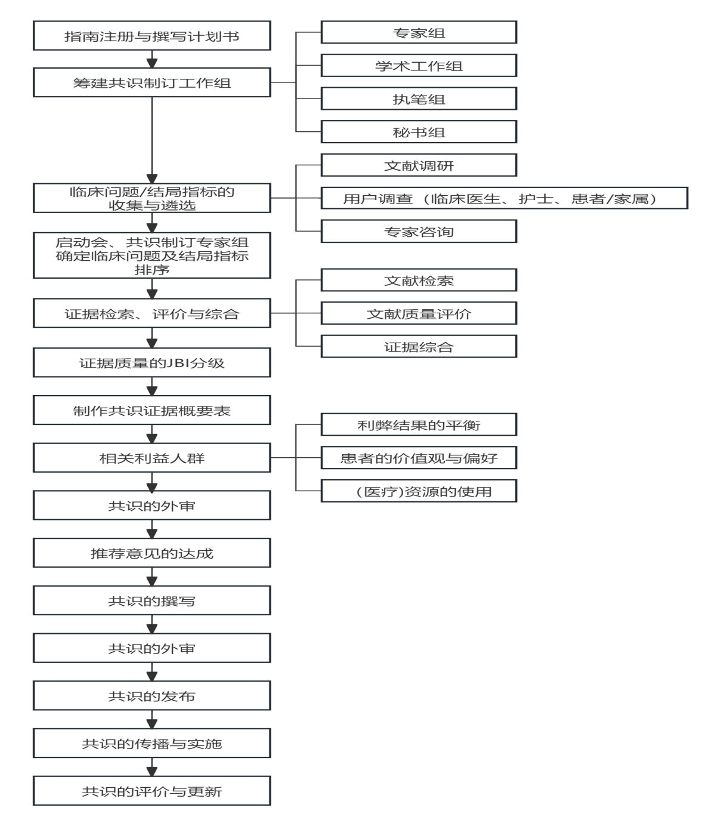

图 1 成人严重烧伤患者肠内营养护理专家共识制订技术路线

**2.1 指南发起单位**

2023 年 6 月，由陆军军医大学第一附属医院、上海交通大学医学院附属瑞金医院、中华医学会烧伤外科学分会、中国医疗保健国际交流促进会烧伤医学分会、《中华烧伤与创面杂志》编委会共同发起，由四川大学华西医院提供技术支持与方法学指导。

**2.2 指南注册**

本指南在制订前已在国际实践指南注册平台 （international practice guidelines registry platform，http://guidelines-registry.cn/）注册（注册号：PREPARE-2023NC614）。

**2.3 指南工作组**

2023 年 7 月成立共识工作组，下设 4 个小组：共识专家组、学术工作组、执笔组、共识秘书组。工作组成员由国内外多学科专家组成，不仅有临床医师、临床护士、营养师和方法学家的参与，也充分考虑潜在的利益冲突方和患者的价值观和意愿。

2.3.1 共识专家组 由中华医学会烧伤外科学分会、中国医疗保健国际交流促进会烧伤医学分会组成。专家组设立 4 名组长（3名为专业组长，1 名为方法学组长）。所有专家均签署利益冲突声明，所有专家均声明不存在利益冲突，无商业组织向本共识编写组支付费用。共识专家组主要职责是：① 确定共识主题和范围；② 批准共识计划书；③ 管理其利益冲突声明；④ 监督共识制订流程；⑤ 评审及批准共识推荐意见；⑥ 评审及批准共识发表。

2.3.2 学术工作组 学术工作组由烧伤护理学、烧伤临床医学、循证护理学14名专家组成，主要职责是：① 确定人群、干预措施、对比措施和结局指标（population、intervention、control、outcome，PICO）问题，确定共识范围；② 遴选共识关键问题和结局指标；③评估临床问题及结局指标重要性；④ 文献系统检索；⑤ 文献质量评价及证据汇总。

2.3.3 执笔组 执笔组主要由烧伤护理学专业背景人员组成，主要职责是：①起草和确定年计划书；② 确定证据质量分级和达成推荐意见共识；③ 处理外审意见；④ 撰写共识全文。

2.3.4 共识秘书组 共识秘书组主要职责是：① 调查患者/家属意愿；② 完成共识外审协调工作；③ 详细记录共识形成整个过程；④ 协调共识制定相关事项。

**2.4 指南范围**

本共识适用人群主要为临床护理工作者。目标人群为需要接受肠内营养护理的严重烧伤患者。指南目的是为严重烧伤患者肠内营养的护理提供循证证据，解决临床护理实践过程中的难点问题，引导烧伤护理团队科学、规范、安全地实施肠内营养护理。

**2.5 利益冲突声明**

本共识利益冲突管理由专家共识指导委员会负责，制定了标准的利益冲突声明表，所有参与指南指导委员会、指南制订工作组和秘书组等成员均填写利益冲突声明表，并同意将利益冲突声明及其处理结果以指南文件的附件形式呈现。所有编写组成员均声明不存在利益冲突，无商业组织向本共识编写组支付费用。本共识制订过程中需要的资金均来自课题基金资助，资助机构不影响整个共识的制订过程。

**2.6 临床问题和结局指标的收集和遴选**

根据共识的主题和范围，通过系统文献回顾及利益相关访谈收集相关临床问题。系统文献回顾是对严重烧伤患者肠内营养支持护理已发表的指南进行系统查找和阅读，利益相关访谈由预先设计的调查问卷对烧伤临床护士、患者及家属进行调查。由学术工作组成员开展临床问题和结局指标收集，由临床专家和方法学家共同基于 PICO 原则构建临床问题。

2.7 临床问题的确定及结局指标的重要性评价

学术工作组成员对收集整理好的临床问题和结局指标的重要性进行调查。调查对象为多学科的共识专家组，由其对临床问题和结局指标进行重要性评价。

临床问题的重要性将按评价者认为的该问题对临床的重要程度进行打分，采用重要性评分1-5分（分值越高越重要）进行评价，按平均分高低排序，选取前50%的临床问题确定为纳入共识的临床问题。

结局指标的重要性将按评价者认为的该问题对临床的重要程度进行打分，采用重要性评分1-5分（分值越高越重要）进行评价，按平均分高低排序，并将结局指标划分为关键、重要、一般（表5）三个层级。

由学术工作组根据临床问题和结局指标的重要性评分对其进行有效排序，最终由共识专家组评审及确定本共识临床问题及结局指标。

**2.8 证据检索与合成**

**2.8.1 纳入和排除标准**

纳入标准：(1)研究对象为中重度烧伤患者(TBSA≥20%或TBSA≥15%伴吸入性损伤，年龄≥18岁；(2)与肠内营养相关的所有研究；(3)研究类型为指南、证据总结、推荐实践、专家共识、系统评价及Meta分析、原始研究；(4)语种不限定。

排除标准：(1)文献类型为研究计划书、案例报告、摘要、文献综述等；(2)信息不全或无法获取全文的文献；(3)重复发表的文献。

**2.8.2 数据来源**

检索数据库包括BMJ Best Practice、Up To Date、英国国家卫生与临床优化研究所(National Institute for Health and Care Excellence，NICE)、加拿大安大略护理学会网站(Registered Nurses' Association of Ontario，RNAO)、医脉通、欧洲肠内肠外营养学会(ESPEN)、美国肠内肠外营养学会(ASPEN)、美国重症医学会(SCCM)、欧洲重症医学会(ESICM)、JBI循证卫生保健数据库、Cochrane Library、PubMed、EMBase、CINAHL、医脉通、中国生物医学数据库、中国知网、万方数据库等。检索时限为建库至2023年9月1日。

**2.8.3 检索策略**

采用复旦大学循证护理中心的问题开发工具，每个临床问题均按照PICO原则进行结构化，并制定独立的检索策略。

**2.8.4 文献筛选**

由至少 2 名评价员依据纳入、排除标准进行文献筛选。首先阅读题目、摘要排除不相关的文献，查阅可能符合纳入标准的研究全文，确定纳入研究。

**2.8.5 文献质量评价**

两名研究人员（指南为4名）独立评价文献，意见有冲突时，由研究小组讨论决定，研究小组所有成员都接受了循证方法的培训。当不同来源的证据结论发生冲突时,遵循的纳入原则为循证证据优先,高质量证据优先,最新发布权威文献优先。采用AGREE Ⅱ指南质量评价工具对指南进行方法学质量评价[17]；运用 AMSTAR 2 量表对纳入的系统评价、Meta分析（包括网状 Meta 分析）进行方法学质量评价[18]；采用JBI循证卫生保健中心（2016）相关的评价工具对专家共识、RCT研究进行方法学质量评[19]。

**2.8.6 资料提取证据质量分级**

由至少2 名评价员根据预先制订资料提取表提取资料，不同意见讨论解决或咨询第三方意见协商确定。本共识推荐意见的证据等级及推荐强度采用澳大利亚 JBI 循证卫生保健中心证据级别与推荐强度系统（2014 版）[16],通过证据概要表呈现证据。

**2.8.7 形成推荐意见并达成共识**

由执笔组形成证据概要决策表，利用德尔菲（Delphi）方法及面对面专家共识会议法形成推荐意见并达成共识。推荐意见决策表在考虑证据质量、利弊结果的平衡、价值观与偏好、（医疗）资源的使用等多方面因素后，做出强推荐、弱推荐或无明确推荐意见。最后确定的推荐意见将交由共识专家组完善和审定通过。

**2.9 共识的撰写、发布与更新**

由执笔者依据 ESPEN指南与共识制订流程［13］及指南科学性、透明性和适用性评级工具（scientificity,transparency,applicability,rankings，STAR）［14］形成撰写共识全文，并再次提交共识专家组批准。指南全文预期于 2024 年完成并发表。课题组计划在共识发布后 3～5 年依据文献情况集合国际指南更新流程更新本共识。

**2.10 传播、实施与评价**

本共识全文中文版将由《中华烧伤与创面修复杂志》发布。共识出版后，课题组将持续做好共识的传播和推广工作：① 在相关学术会议中介绍和传播；② 有计划地在全国范围内组织相关人员学习，相关人员包括烧伤临床护理人员；③ 了解共识的应用与传播情况，评价共识实施对临床决策的影响。

本共识制订方法参考 2015 年发布的 WHO 指南制订手册以及AGREE Ⅱ和 RIGHT，并由烧伤护理学、烧伤临床医学、重症护理学、营养学、循证护理学及相关方法学家等组成的多学科专家共同参与完成，并定期更新。我们预期本共识将进一步规范和提高严重烧伤患者肠内营养护理实践。

**成年严重烧伤患者肠内营养护理专家共识（2024版）编写组**

**组长：罗高兴、黎宁[陆军军医大学（第三军医大学）第一附属医院全军烧伤研究所],张寅（上海交通大学医学院附属瑞金医院灼伤整形科）**

**国内专家组成员（单位名称以拼音排序，姓名以姓氏笔画排序）：**重庆大学附属涪陵医院烧伤整形科黄洁清，重庆市西区医院重症医学科梁泽平，重庆医科大学附属第三医院血液科 李平,福建医科大学协和医院烧伤与创面修复科李琳，海军军医大学第一附属医院烧伤外科王园，解放军总医院第四医学中心烧伤整形医学部王淑君，吉林大学第一医院烧伤外科吴巍巍，暨南大学附属广州红十字会医院烧伤整形科陈丽映，江南大学附属医院烧创伤诊疗中心孙丹，空军军医大学第一附属医院全军烧伤中心周琴、空军军医大学第二附属医院烧伤整形科康文雯，昆明医科大学第二附属医院烧伤科孙林利，陆军军医大学（第三军医大学）第一附属医院全军烧伤研究所罗高兴、袁志强、彭毅志、黎宁，陆军军医大学（第三军医大学）第一附属医院营养科袁侨英、陆军军医大学（第三军医大学）第一附属医院临床研究中心彭曦，陆军军医大学护理学院王宗华，陆军军医大学特色医学中心消化内科肖世莉，南昌大学第一附属医院烧伤整形与创面修复医学中心戴小华，南方医科大学深圳医院烧伤整形科张冬梅，南京医科大学附属苏州医院护理部袁琰琴，青海大学附属医院烧伤整形科陈丽丽，首都医科大学北京积水潭医院烧伤科杨磊，上海交通大学附属瑞金医院灼伤整形科张寅、张勤、张蔚青、窦懿，深圳大学第一附属医院（深圳市第二人民医院）烧伤整形外科宋意，武汉大学同仁医院暨武汉市第三医院烧伤科吴红，新疆维吾尔自治区人民医院烧伤创面修复科刘利华，浙江大学医学院附属第二医院烧伤与创面修复科夏一兰，《中华烧伤与创面修复杂志》梁光萍，中南大学湘雅医院烧伤与创面修复科吴英，中南大学湘雅医院小儿血液科彭程，中山大学附属第一医院烧伤与创面修复科谢肖霞

**国际专家组成员：**美国哈佛医学院Yong-Ming Yu

**首席方法学专家：四川大学华西医院循证护理中心王聪**

**文献收集组成员：**梁光萍、罗月、罗佳、周俊峄、刘廷敏[陆军军医大学（第三军医大学）第一附属医院全军烧伤研究所]，秦丽[陆军军医大学（第三军医大学）第一附属医院手术麻醉科]，涂宗勍（上海交通大学附属瑞金医院骨科）

**证据评价组成员：**赖九兰、赵霜、李海胜、黄玉群、罗维、刘春梅[陆军军医大学（第三军医大学）第一附属医院全军烧伤研究所]、林玲[陆军军医大学（第三军医大学）第一附属医院药剂科]

**执笔组成员：**李茂君、封雪[陆军军医大学（第三军医大学）第一附属医院全军烧伤研究所]、程林[陆军军医大学（第三军医大学）第一附属医院药剂科]、陈华玲[陆军军医大学（第三军医大学）第一附属医院全军烧伤研究所]、冯苹（海军军医大学第一附属医院烧伤外科）

**秘书组成员：**吴英[陆军军医大学（第三军医大学）第一附属医院肝胆外科]、王智[陆军军医大学（第三军医大学）第一附属医院普通外科]、陈安丽娜[陆军军医大学（第三军医大学）第一附属医院护理处]

**参考文献**

1. 韩春茂，张莉萍，吴攀. 从理论到实践浅论严重烧伤患者的精准营养治疗.中华烧伤与创面修复杂志，2022，38(08):701-706. DOI:10.3760/cma.j.cn501225-20220517-00189
2. 彭曦.重症烧伤患者的代谢分期及营养治疗策略[J].中华烧伤杂志, 2021, 37(9):6.DOI:10.3760/cma.j.cn501120-20210802-00264.
3. Rousseau AF, Pantet O, Heyland DK. Nutrition after severe burn injury. *Curr Opin Clin Nutr Metab Care*. 2023;26(2):99-104. doi:10.1097/MCO.0000000000000904
4. 彭曦.烧伤临床营养新视角[J].中华烧伤杂志, 2019, 35(5):5.DOI:10.3760/cma.j.issn.1009-2587.2019.05.001.
5. Guo, Fengmei et al. “A prospective observation on nutrition support in adult patients with severe burns.” *The British journal of nutrition* vol. 121,9 (2019): 974-981. doi:10.1017/S0007114519000217
6. Kurmis R, Nicholls C, Singer Y, et al. An investigation of early enteral nutrition provision in major burn patients in Australia and New Zealand. *Nutr Diet*. 2022;79(5):582-589. doi:10.1111/1747-0080.12746
7. 李茂君，陈华玲，鞠阳阳,等.烧伤重症监护病房护士实施肠内营养的知信行现状横断面调查及影响因素分析.中华烧伤与创面修复杂志，2023，39(09):874-881. DOI:10.3760/cma.j.cn501225-20220522-00198
8. Rousseau AF, Losser MR, Ichai C, Berger MM. ESPEN endorsed recommendations: nutritional therapy in major burns. Clin Nutr. 2013 Aug;32(4):497-502. doi: 10.1016/j.clnu.2013.02.012. Epub 2013 Mar 14. Erratum in: Clin Nutr. 2013 Dec;32(6):1083. PMID: 23582468.
9. Taylor BE, McClave SA, Martindale RG, et al. Guidelines for the Provision and Assessment of Nutrition Support Therapy in the Adult Critically Ill Patient: Society of Critical Care Medicine (SCCM) and American Society for Parenteral and Enteral Nutrition (A.S.P.E.N.). Crit Care Med. 2016;44(2):390-438. doi:10.1097/CCM.0000000000001525
10. ISBI Practice Guidelines Committee et al. “ISBI Practice Guidelines for Burn Care.” Burns : journal of the International Society for Burn Injuries vol. 42,5 (2016): 953-1021. doi:10.1016/j.burns.2016.05.013
11. 罗月,黎宁.严重烧伤患者早期肠内营养治疗的研究进展[J].中华烧伤杂志, 2021, 37(9):5
12. Singer P, Blaser AR, Berger MM, Alhazzani W, Calder PC, Casaer MP, Hiesmayr M, Mayer K, Montejo JC, Pichard C, Preiser JC, van Zanten ARH, Oczkowski S, Szczeklik W, Bischoff SC. ESPEN guideline on clinical nutrition in the intensive care unit. Clin Nutr. 2019 Feb;38(1):48-79. doi: 10.1016/j.clnu.2018.08.037. Epub 2018 Sep 29. PMID: 30348463.
13. Sierp EL, Kurmis R, Lange K, Yandell R, Chapman M, Greenwood J, Chapple LS. Nutrition and Gastrointestinal Dysmotility in Critically Ill Burn Patients: A Retrospective Observational Study. JPEN J Parenter Enteral Nutr. 2021 Jul;45(5):1052-1060. doi: 10.1002/jpen.1979. Epub 2020 Aug 25. PMID: 32767430.

[14] Bischoff SC, Singer P, Koller M, Barazzoni R, Cederholm T, van Gossum A. Standard operating procedures for ESPEN guidelines and consensus papers. *Clin Nutr*. 2015;34(6):1043-1051. doi:10.1016/j.clnu.2015.07.008

[15] 杨楠,赵巍,潘旸,等.针对临床实践指南科学性,透明性和适用性的评级工具研发[J].中华医学杂志, 2022, 102(30):9.DOI:10.3760/cma.j.cn112137-20220219-00340.

[16] 王春青,胡雁.JBI证据预分级及证据推荐级别系统(2014版)[J].护士进修杂志, 2015, 30(11):4.DOI:CNKI:SUN:FSJX.0.2015-11-003.

[17] CUI Lijun,BAO Yong,CHEN Xin,等.中国康复临床实践指南的质量评价[J].中国循证医学杂志, 2019, 19(6):6.DOI:CNKI:SUN:ZZXZ.0.2019-06-015.

[18] 刘辉,苏仁凤,石安娅,等.中国科学引文数据库收录期刊的系统评价/Meta分析文献方法学质量评价[J].协和医学杂志, 2023, 14(2):390-398.

[19] Aromataris E , Stern C , Lockwood C ,et al. JBI series paper 2: tailored evidence synthesis approaches are required to answer diverse questions: a pragmatic evidence synthesis toolkit from JBI[J]. J Clin Epidemiol, 2022,150:196-202. DOI: [10.1016/j.jclinepi.2022.04.006](https://libvpn2.tmmu.edu.cn:8443/s/org/doi/dx/G.http/10.1016/j.jclinepi.2022.04.006" \t "https://libvpn2.tmmu.edu.cn:8443/s/com/yiigle/rs/G.https/cmaid/_black).